DAFTAR RIWAYAT HIDUP
( CURRICULUM VITAE )
- DATA DIRI
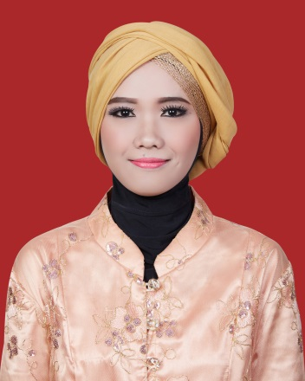
Nama : Amelia Fitri
Tempat dan Tanggal Lahir : K. Dalam, 24 Mei 1993
Jenis Kelamin : Perempuan
Kewarganegaraan : Indonesia
Status : Belum Menikah
Agama : Islam
Alamat : Griya Aurduri Indah Blok A No. 277 Kec. Telanaipura Kota Jambi
36123
Handphone : 082179343843
Email : ameliafitri24@gmail.com
- DATA PENDIDIKAN

SDN 01/IX SENGETI, KABUPATEN MUARO JAMBI (1999-2005)
SMPN 17 KOTA JAMBI (2005-2008)
SMAN 1 KOTA JAMBI (2008-2011)
S1 PENDIDIKAN BIOLOGI, UNIVERSITAS JAMBI (2011-2015)

